Utiliser un PADLET
Un padlet, c’est comme un mur de post-it.
Ils contiennent une courte info sur le dossier et l’ensemble des documents de séquence zippés (de 1 à 5 ou 6 documents).

Si vous souhaitez consulter les documents
cliquez sur l’icône livre du dossier choisi:
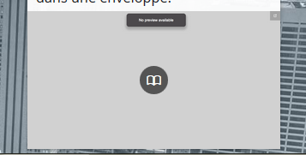
Puis cliquez sur à droite de l’écran.
Enregistrez le dossier :
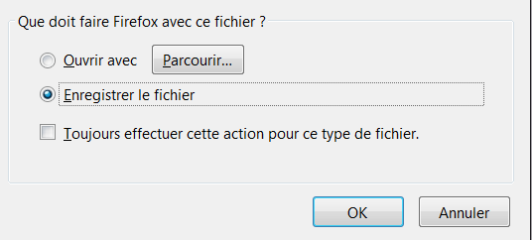
puis rendez vous à l’emplacement d’enregistrement (« téléchargement » de votre colonne de dossiers)
Clic droit : 7-ZIP / extraire les fichiers
Et voilà !

Pour déposer un document :
double-cliquez sur le mur (à un endroit vide) et écrivez votre commentaire descriptif.
Pour joindre un document, il faut d’abord le zipper (1 seul doc par post-it)
Sélectionner le ou les documents, clique droit / 7-Zip / ajouter à « XXX.zip »
cliquez sur l’icône « ajouter fichier » :
puis suivez les indications de la fenêtre.

Quand vous quittez l’application PADLET, votre post-it s’enregistre automatiquement.

Bonne lecture, bon dépôt.

MP

